Ministerul Educației și Cercetării al Republicii Moldova
Universitatea Tehnică a Moldovei
Facultatea Calculatoare, Informatică și Microelectronică

Raport
la
Lucrarea de laborator Nr. 9

Disciplina: Tehnici de programare

Tema: ” Colecții: liste, tupluri, mulțimi, dicționare”

A efectuat : st. gr.SI – 263 Castrașan Vlad

A verificat : asistent universitar Patricia Reițman

Chișinău – 2026

1. Scopul lucrării
Am construit o unealtă de enumerare spre root. Programul enum.py citește ce a adunat un atacator pe o mașină Linux (fișiere SUID, reguli sudo, sarcini cron), așază constatările în colecțiile potrivite și scoate un raport JSON (Lucrarea A). Apoi am comparat sistemul cu o imagine curată și am scos, cu mulțimi și comprehensions, exact ce e nou și periculos (Lucrarea B). Nu am folosit o mașină reală: unealta citește capturi date în fișiere.

Capitolul 1 lucrarea A: enum.py, adună și grupează

Pregătire: structura și fișierele de start
Am clonat depozitul de curs în C:\vlad\univer\Tehnici-de-Progrmare și lucrez din folderul lab6-TP. În arsenal am creat privesc, cu folderul start (suid.txt, sudo.txt, crontab.txt, baza_suid.txt) și fișierul enum.py. Comenzile le dau din rădăcina folderului de lucru, cu python -m arsenal.privesc.enum arsenal/privesc/start. Folosesc -m pentru că fișierul se numește enum.py, ca un modul din biblioteca standard Python.

A1. Scheletul și prima listă
citeste_linii citește un fișier și întoarce o listă cu liniile curate: întâi .strip(), apoi sar peste cele goale și peste cele care încep cu #. Prima rulare a dat FileNotFoundError: start/suid.txt, fiindcă fișierele sunt la arsenal/privesc/start/ și calea din schelet era relativă la alt folder. După corectarea căii, rezultatul e linii SUID: 14. Sunt 14 rânduri, dar una dintre căi se repetă, iar lista păstrează dublurile.

A2. Nume unice: de la listă la mulțime
nume(cale) întoarce ce e după ultimul „/” (cu rsplit). Prin mulțimea {nume(c) for c in cai} dublura dispare: SUID distincte: 13.
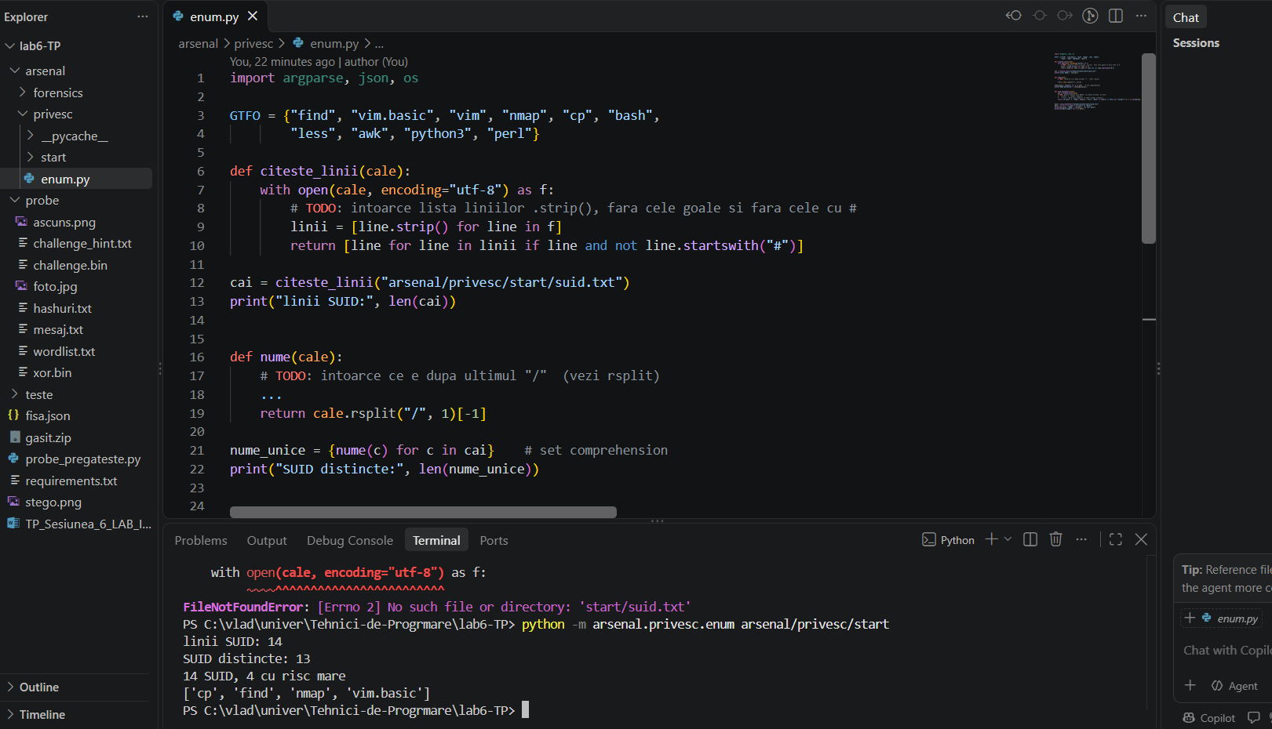
Figura 11. enum.py (A1, A2): FileNotFoundError la calea greșită, apoi 14 linii și 13 nume distincte.

A3. Constatările SUID: listă de dicționare
suid_constatari întoarce, pentru fiecare cale, un dicționar cu cale, nume și risc („mare” dacă numele e în mulțimea GTFO). Prima versiune a sortat lista cai direct, așa că dublura a rămas: 14 SUID, 4 cu risc mare în loc de 13.
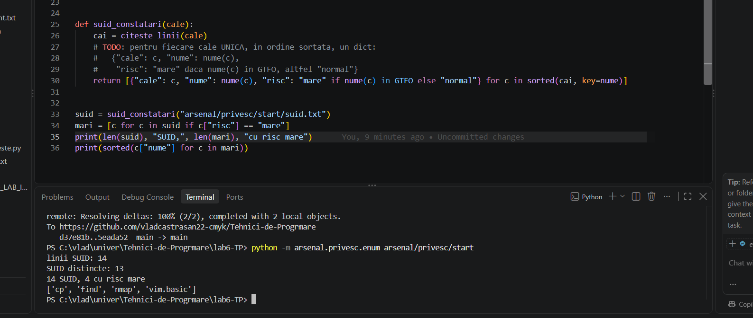
Figura 1.2 A3, prima versiune: sorted(cai, key=nume) păstrează dublura, deci 14 SUID.
Cauza: sorted doar ordonează ce primește. Am trecut întâi căile prin set(...), care aruncă dublurile, și apoi prin sorted, care întoarce o listă ordonată: sorted(set(cai)). Am scos și key=nume, pentru că cerința e căile sortate după cale. Rezultat: 13 SUID, 4 cu risc mare, cu numele cp, find, nmap, vim.basic. Reparația are propriul commit (35bf13b).
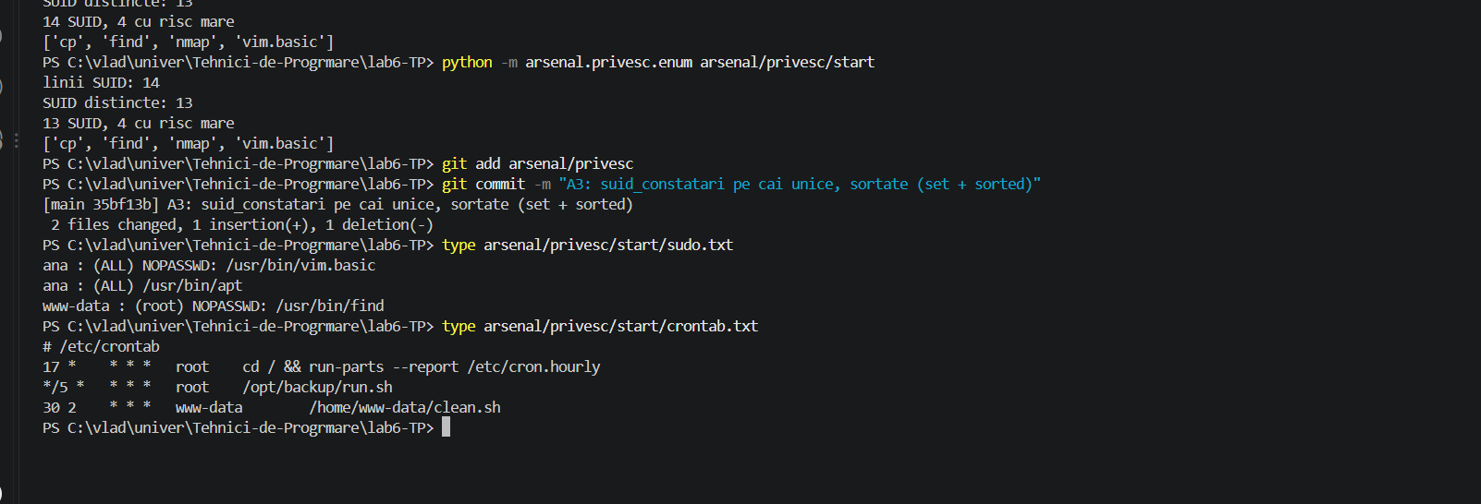
Figura 1.3. A3 reparat (13 SUID), commit-ul 35bf13b și conținutul sudo.txt și crontab.txt, pentru A4.

Curățenie: fișierele .pyc au intrat în git
Commit-ul 35bf13b a arătat „2 files changed”: pe lângă enum.py, a intrat și __pycache__/enum.cpython-314.pyc, un fișier temporar generat de Python, pe care git îl urmărea deja.
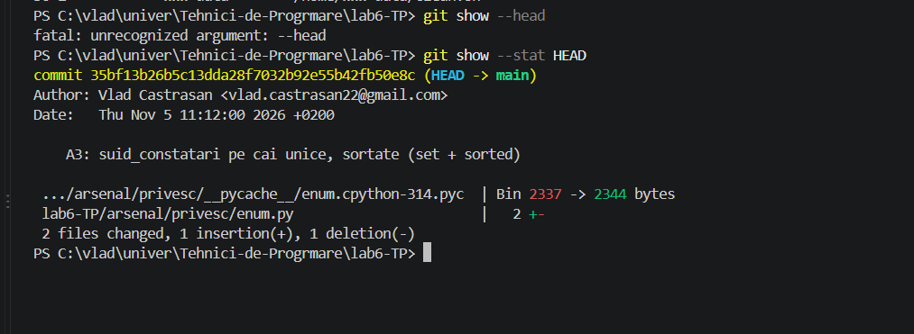
Figura 1.4. git show --stat HEAD: în commit apare și un fișier .pyc.
Am scos din urmărirea git, fără să le șterg de pe disc, fișierele din __pycache__ ale lui privesc și ale laboratorului de forensics, cu git rm -r --cached. git status le-a arătat ca „deleted”.
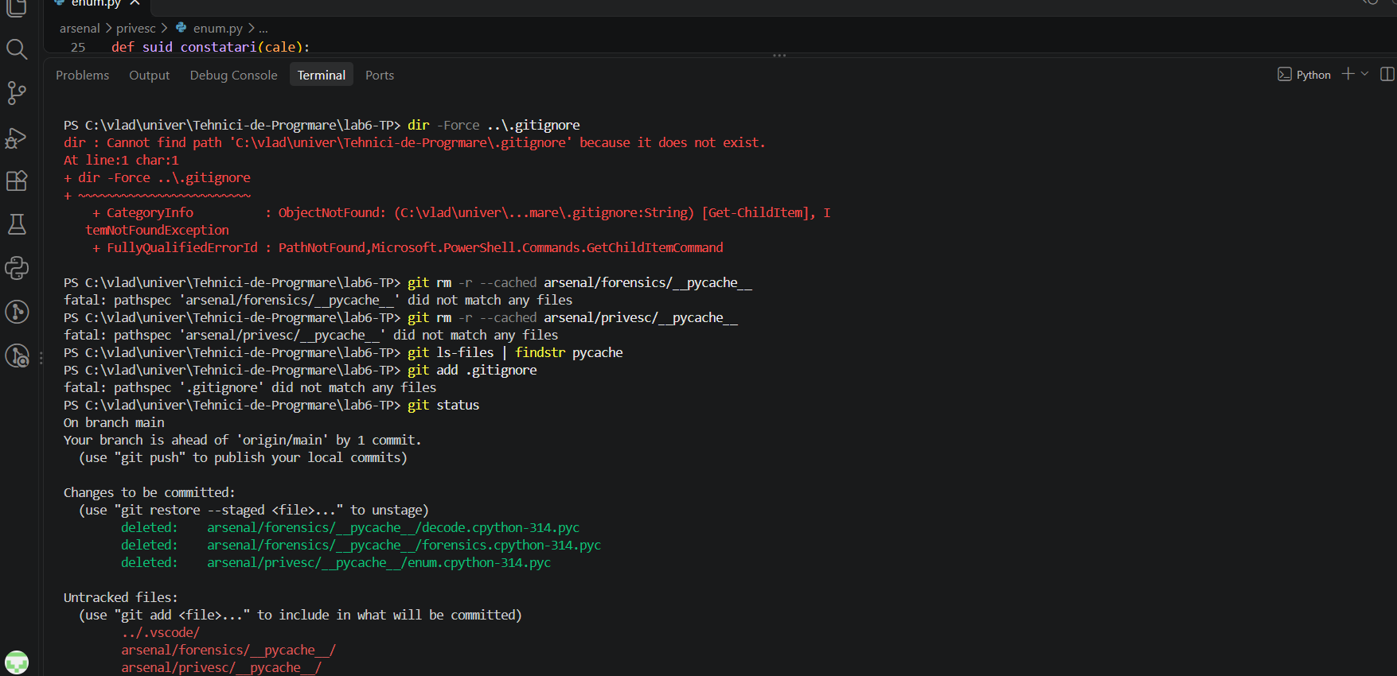
Figura 1.5. git rm --cached și git status: trei fișiere .pyc marcate ca șterse din git.
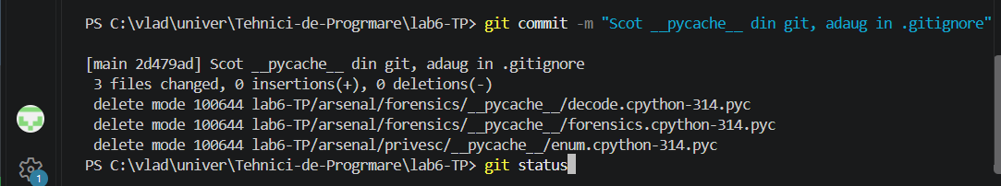
Figura 1.6. Commit-ul 2d479ad care scoate __pycache__ din depozit.
Pentru ca ele să nu mai reapară, folosesc un .gitignore cu regula __pycache__/.

A4. sudo și cron: tuplul și gruparea
sudo_constatari despachetează fiecare linie într-un tuplu, user, drept = ln.split(" : ", 1), și adaugă un dicționar cu user, drept și risc („mare” dacă „NOPASSWD” apare în drept). cron_constatari taie linia în câmpuri cu .split(), ia userul de pe poziția 5 și comanda din câmpurile de la poziția 6 încolo, lipite cu spații. enumereaza(d) strânge cele trei liste într-un singur dicționar, cu o cheie pe categorie.
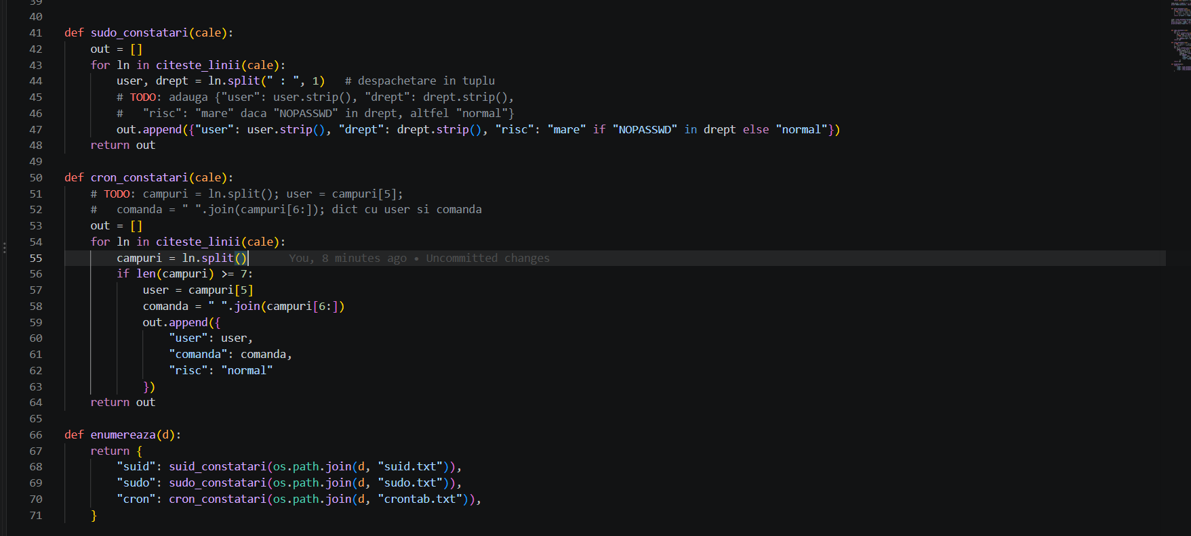
Figura 1.7. sudo_constatari, cron_constatari și enumereaza în enum.py.

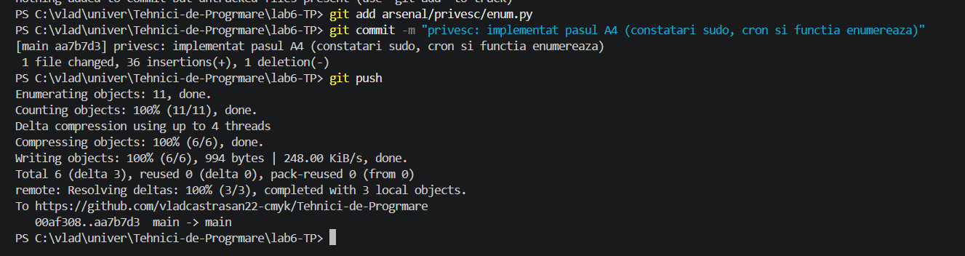
Figura 1.8. Commit-ul aa7b7d3 pentru A4 și push (00af308..aa7b7d3).

A5. Raportul: JSON și rezumat pe categorii
main() folosește argparse: primește folderul capturilor și comutatorul --json. Utilizatorii implicați îi calculez cu o mulțime, reunind userii din sudo cu cei din cron. Rezumatul se afișează pe categorii, iar raportul se salvează în enum.json. La numărarea riscului folosesc c.get("risc"), ca programul să nu cadă dacă o constatare nu are cheia risc.
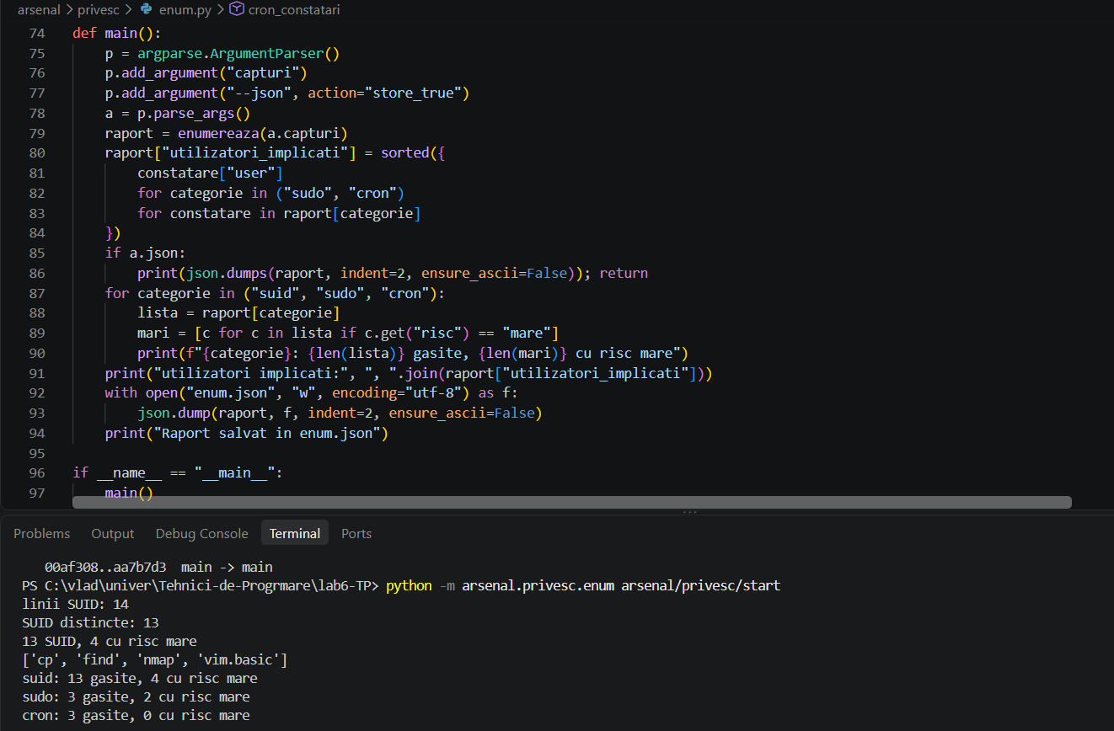
Figura 1.9. main() în enum.py și rezumatul: suid 13/4, sudo 3/2, cron 3/0.
Ieșirea coincide cu cea așteptată: suid: 13 gasite, 4 cu risc mare, sudo: 3 gasite, 2 cu risc mare, cron: 3 gasite, 0 cu risc mare. La commit am greșit o comandă (am scris git pushgit add ... într-un singur rând), iar git a răspuns că nu cunoaște comanda. Am repetat comenzile separat: git add pe enum.py și enum.json, git commit, apoi git push.
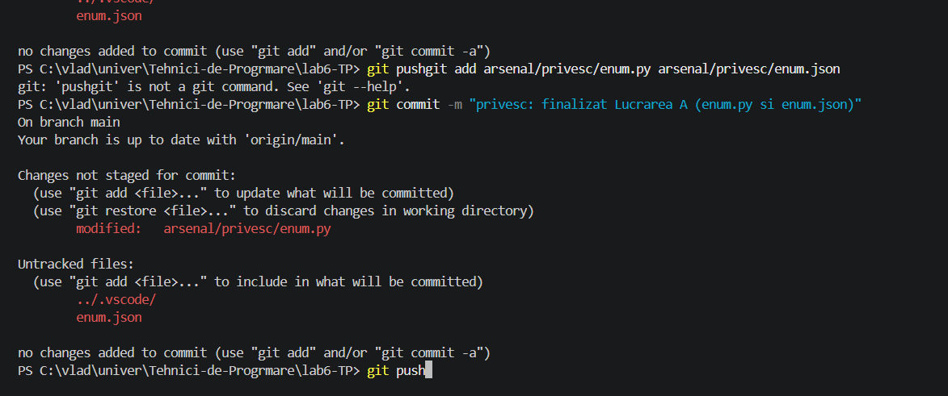
Figura 1.10. Comandă greșită (pushgit), commit fără fișiere pregătite și git push.

Capitolul 2 lucrarea B: ce e nou față de un sistem curat
Lucrez în fișierul arsenal/privesc/diferenta.py, care importă din enum funcțiile și mulțimea de care are nevoie.

B1. Două mulțimi: curat și acum
cai(fisier) întoarce mulțimea căilor din fișier, folosind citeste_linii din enum. Până să meargă, am avut trei probleme la rulare:
1. Importul și modul de rulare. Rulat direct, fișierul nu găsea pachetul: ModuleNotFoundError: No module named 'arsenal'. Importul absolut funcționează doar dacă rulez ca modul, din folderul de lucru, cu python -m. În plus, numele fișierului avea o greșeală de scriere (diferanta.py), de aceea la început nici -m nu l-a găsit; l-am corectat în diferenta.py.
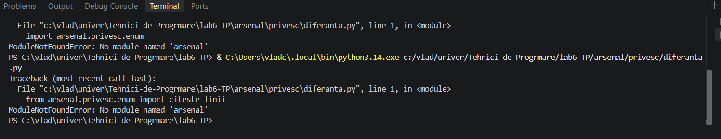
Figura 2.1. ModuleNotFoundError: No module named 'arsenal' la rularea directă a fișierului.
2. Calea relativă. După ce modulul s-a importat, a apărut FileNotFoundError: start/baza_suid.txt: calea „start/...” se calculează față de folderul din care rulez, nu față de fișier.
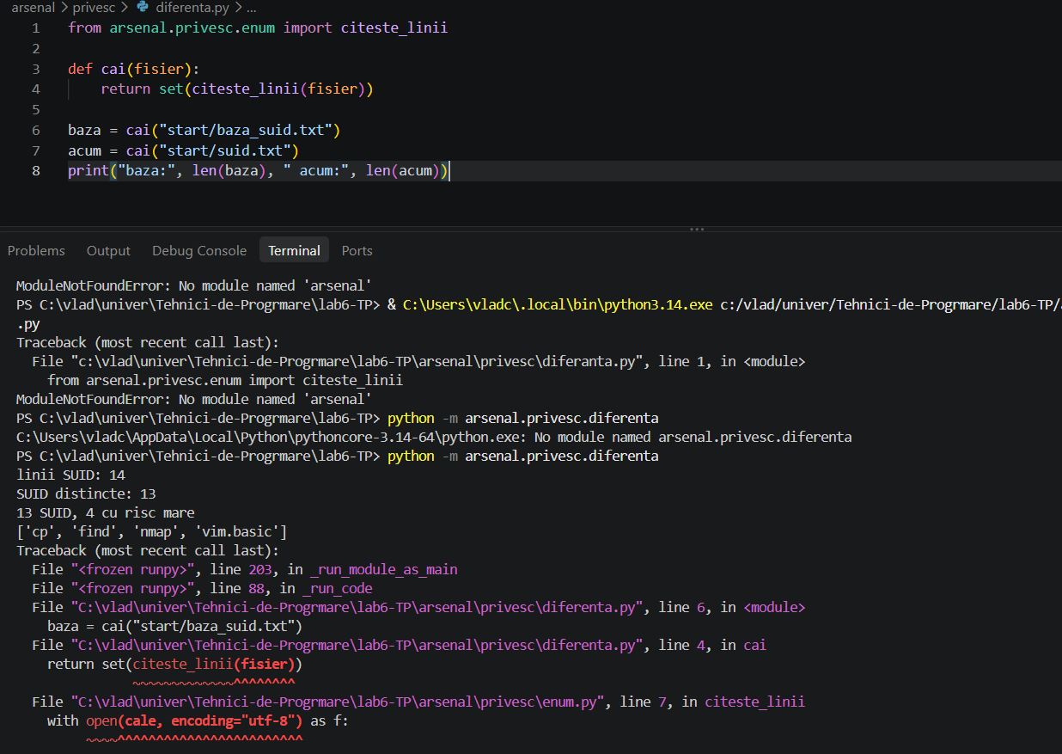
Figura 2.2. diferenta.py cu cale relativă și FileNotFoundError.
3. Importul care se bate cu biblioteca standard. Am încercat un import cu try/except, iar la rularea directă a apărut o eroare ciudată: „partially initialized module re ... circular import”. Cauza: rulând fișierul direct, Python caută mai întâi în folderul lui, iar biblioteca standard importă enum și găsește fișierul meu enum.py în loc de modulul standard. Soluția a fost să rulez ca modul, cu -m, din folderul de lucru, și să folosesc un singur import absolut.
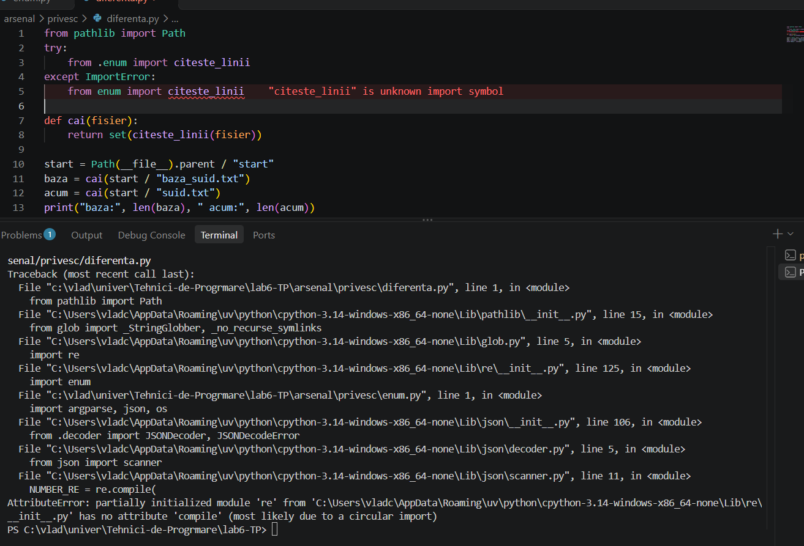
Figura 2.3. Import cu try/except și eroarea de import circular (enum.py din privesc umbrește modulul standard).
Varianta finală importă citeste_linii, nume și GTFO din arsenal.privesc.enum și își calculează calea fișierelor din locul lui diferenta.py (cu Path(__file__).parent / "start"), deci merge de oriunde. Rezultatul: baza: 9 acum: 13. Rândurile de deasupra, din enum, apar pentru că la import se execută și rândurile de test pe care le-am lăsat în enum.py.
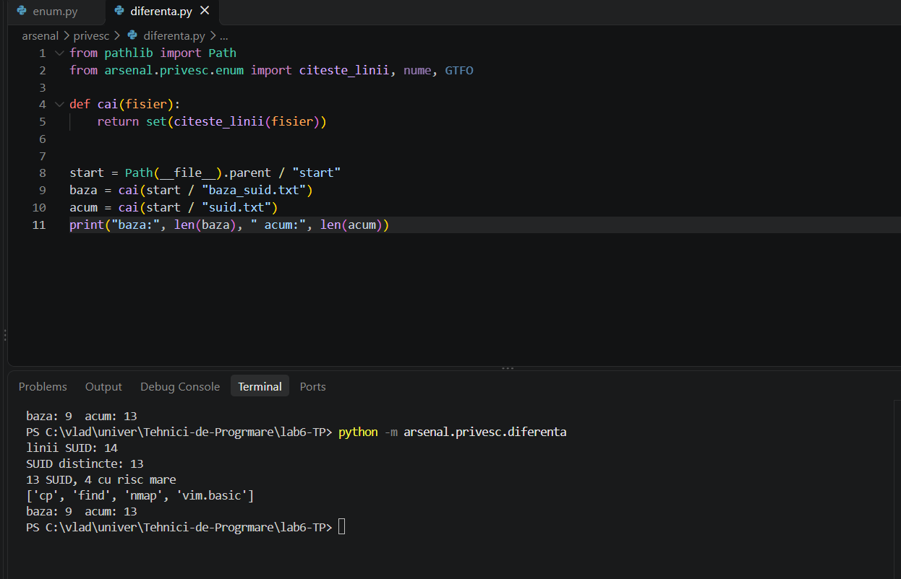
Figura 2.4. diferenta.py (B1): baza: 9 acum: 13.

B2. Diferența: ce a apărut
Un singur operator pe mulțimi, noi = acum - baza, în locul unei bucle duble. Rezultatul: 4 SUID noi față de sistemul curat: /bin/cp, /usr/bin/find, /usr/bin/nmap, /usr/bin/vim.basic.
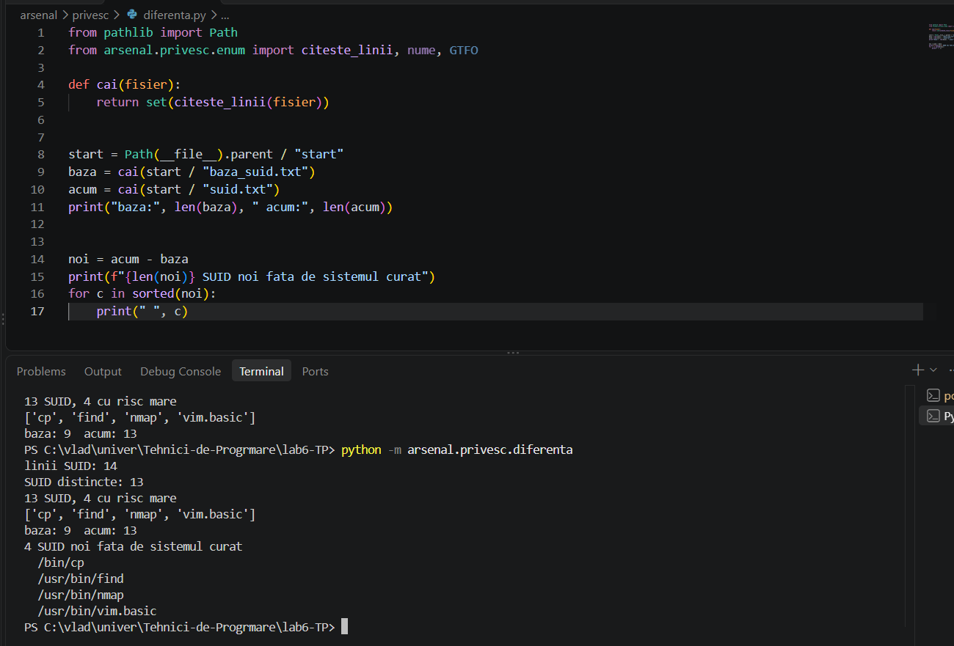
Figura 2.5. B2: cele 4 fișiere SUID apărute față de sistemul curat.

B3. Dicționar de risc și filtrul final
Dicționarul risc (nume → risc) e un dict comprehension peste fișierele noi, iar periculoase e un list comprehension cu if, peste sorted(noi). Toate cele patru fișiere apărute sunt periculoase: cineva a pus bit SUID pe find, nmap, cp și vim, iar oricare dintre ele dă root. Asta e genul de constatare pe care o scot în față, nu o îngrop în raport.
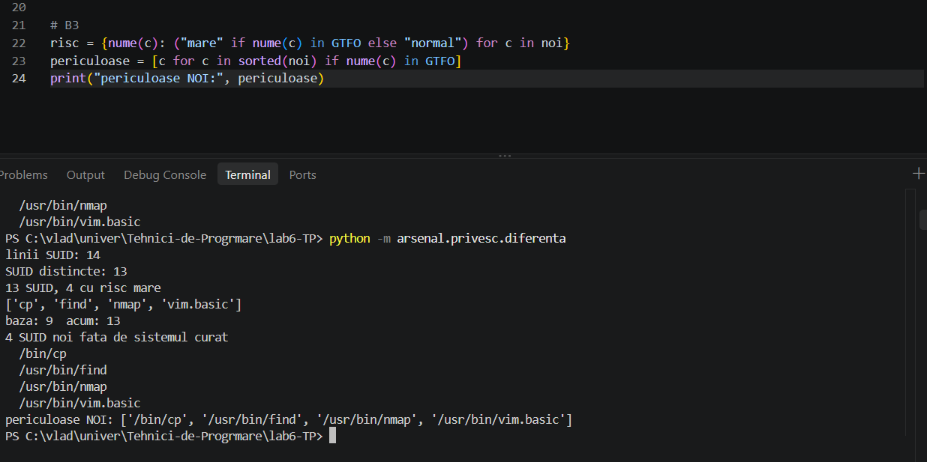
Figura 2.6. B3: dict comprehension, list comprehension și periculoase NOI.

B4. Un test care prinde regresia
test_diferenta.py conține un test mic, cu date scrise de mână, care verifică faptul cheie: ce e în „acum” și nu în „bază” iese corect. pytest nu era recunoscut ca comandă în terminal, așa că l-am rulat ca modul, cu python -m pytest.
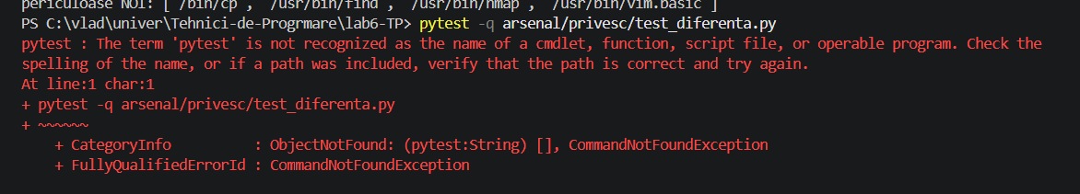
Figura 2.7. pytest nu este recunoscut ca comandă în PowerShell.
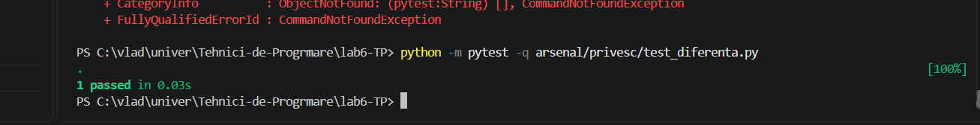
Figura 2.8. python -m pytest -q arsenal/privesc/test_diferenta.py: 1 passed.

2. Probleme întâlnite și rezolvări
Problema | Cauza | Rezolvarea
FileNotFoundError: start/suid.txt | Calea din schelet era relativă la alt folder. | Calea față de folderul de lucru: arsenal/privesc/start/...
14 SUID în loc de 13 (A3) | sorted pe o listă păstrează dublura. | sorted(set(cai)): mulțimea elimină dublura.
Fișiere .pyc în commit | __pycache__ era urmărit de git. | git rm -r --cached și regula __pycache__/ în .gitignore.
git pushgit add ... (A5) | Două comenzi lipite pe același rând. | Le-am dat separat.
No module named 'arsenal' (B1) | Fișierul rulat direct, nu ca modul. | python -m arsenal.privesc.diferenta, din folderul de lucru.
FileNotFoundError: start/baza_suid.txt (B1) | Cale relativă la locul rulării. | Path(__file__).parent / "start".
Import circular (B1) | enum.py din privesc umbrește modulul standard enum la rularea directă. | Rulare cu -m și import absolut din arsenal.privesc.enum.
pytest nu e recunoscut (B4) | Scriptul pytest nu e în PATH. | python -m pytest.

3. Concluzii
În acest laborator am construit o unealtă de enumerare spre root și am învățat să aleg colecția după ce vreau să păstrez sau să elimin: lista păstrează ordinea și dublurile, mulțimea le elimină, tuplul despachetează o linie, iar dicționarul grupează raportul. Cu diferența de mulțimi acum - baza am scos cele patru fișiere SUID apărute, toate periculoase, iar comprehensions au făcut codul scurt.
Greșelile mele au fost la dubluri (am sortat o listă în loc să trec căile printr-o mulțime), la căile relative și la rularea cu python -m, deoarece enum.py umbrește un modul standard dacă e rulat direct. Am scos din git și fișierele .pyc care ajunseseră acolo din greșeală.

